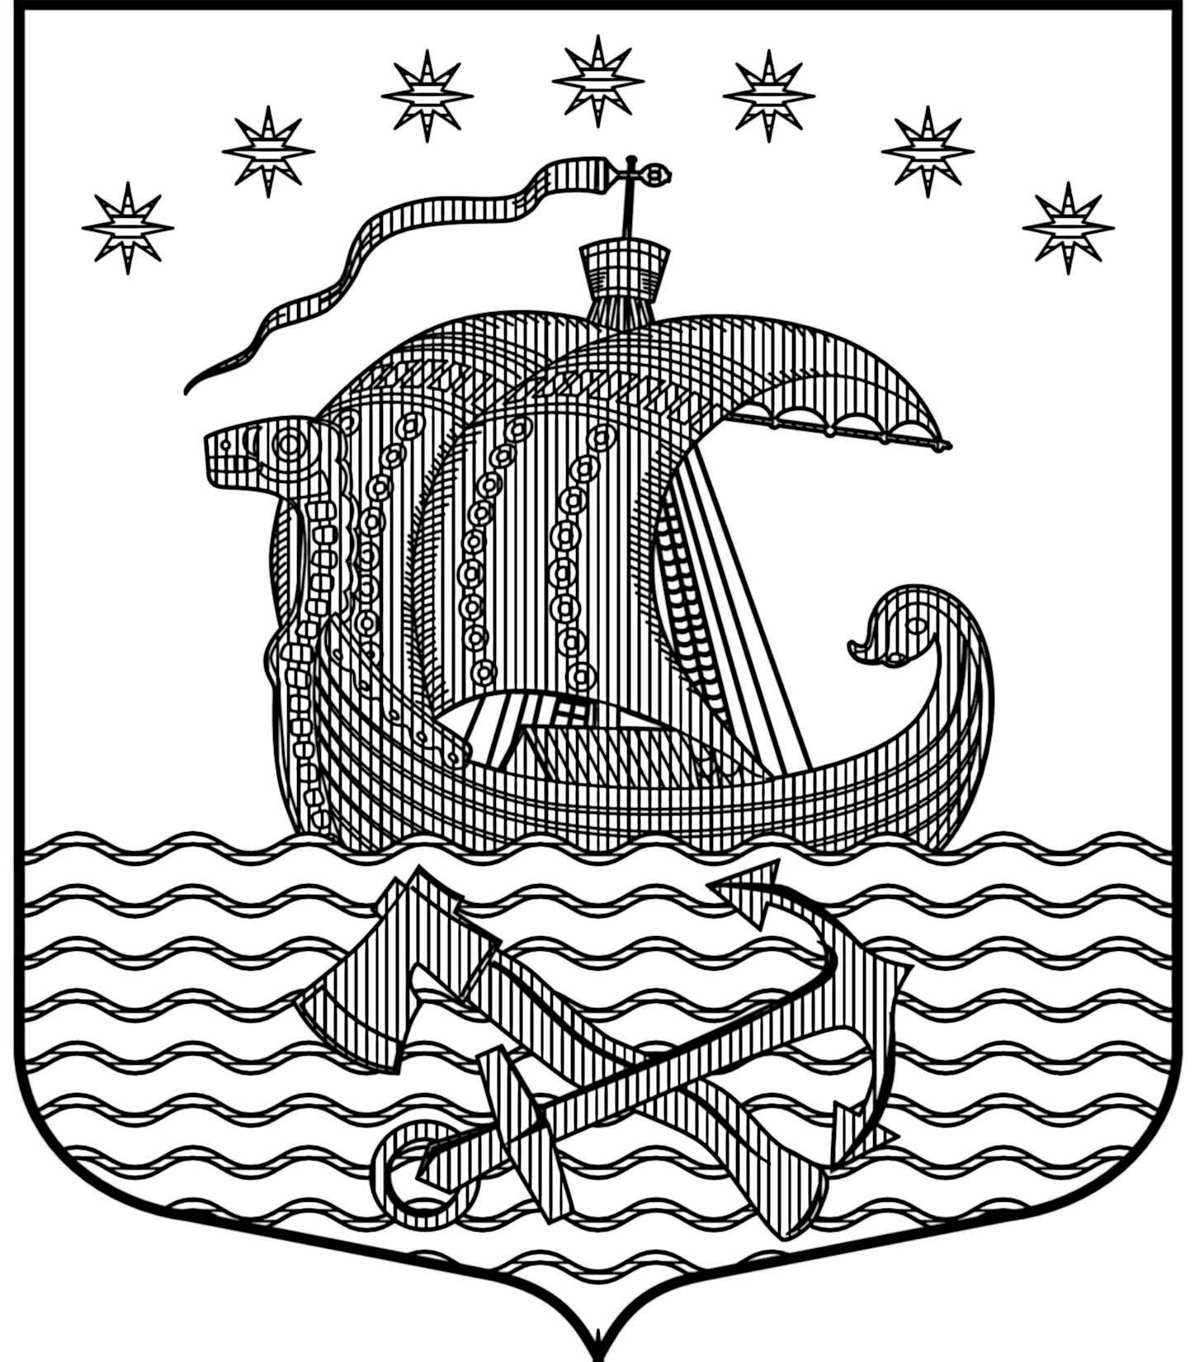

Муниципальное образование Свирицкое сельское поселение
Волховского муниципального района
Ленинградской области
АДМИНИСТРАЦИЯ

ПОСТАНОВЛЕНИЕ

От 28 февраля 2018 года № 33

Об отмене временного запрета выхода граждан на лед водных объектов
на территории МО Свирицкое сельское поселение

В результате низких температур, установившихся в феврале 2018 года, произошло формирование ледового покрытия на водных объектах, расположенных на территории муниципального образования «Свирицкое сельское поселение», в соответствии с этим
постановляю:
- Разрешить выход граждан на лед на территории Свирицкого сельского поселения
- Выезд транспортных средств на лёд водоёмов муниципального образования «Свирицкое сельское поселение» запретить.
3. Вести разъяснительную работу среди населения по выполнению данного постановления.
4. Руководителям организаций независимо от ведомственной принадлежности и форм собственности при проведении массовых мероприятий на льду водоемов руководствоваться правилами охраны жизни людей на водных объектах и планом обеспечения безопасности людей на водных объектах поселения
5. Опубликовать настоящее постановление в газете «Волховские огни» и разместить на официальном сайте муниципального образования Свирицкое сельское поселение Волховского муниципального района Ленинградской области svirica-adm.ru
5. Контроль за исполнением данного распоряжения оставляю за собой.

Глава администрации
МО Свирицкое сельское поселение В.И.Лиходеев

Исп. Атаманова В.А.
8 (813 63) 44-222

